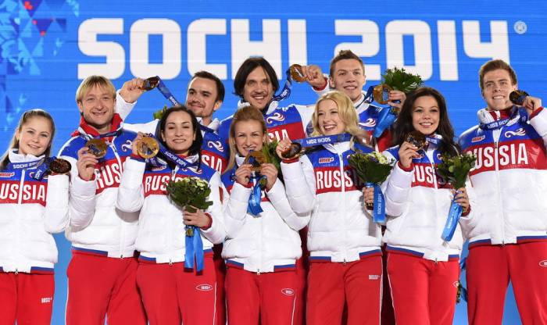  Юлия Липницкая, Евгений Плющенко, Ксения Столбова, Федор Климов, Татьяна Волосожар,  Максим Траньков, Екатерина Боброва,  Дмитрий Соловьев, Елена Ильиных,  Никита Кацалапов  Фигурное катание (команда) - золото | Наши герои -  Сочи 2014 | 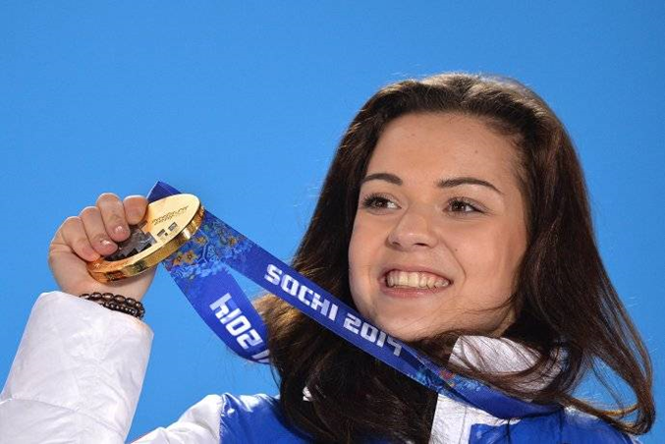  Аденина Сотникова  Фигурное катание - золото
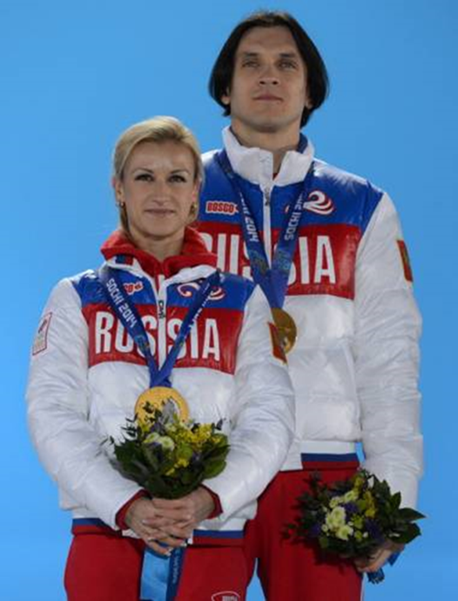  Татьяна Волосожар  Максим Траньков  Фигурное катание (пары) - золото | 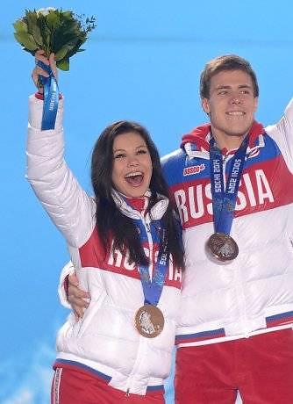  Ксения Столбова  Федор Климов  Фигурное катание (пары) - серебро | 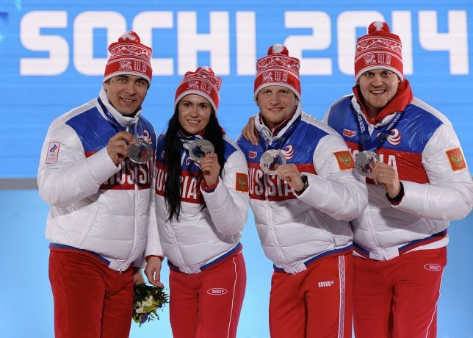  Альберт Демченко  Татьяна Иванова  Владислав Антонов  Александр Денисьев  Санный спорт (эстафета) - серебро

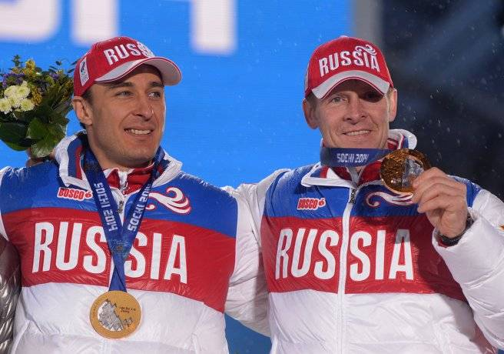  Александр Зубков  Алексей Воевода  Бобслей (двойки) - золото | 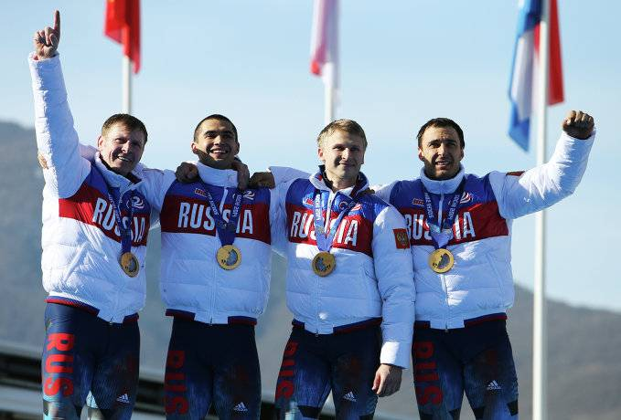  Александр Зубков, Алексей Негодайло,  Дмитрий Труненков, Алексей Воевода  Бобслей (четверки) - золото | Альберт Демченко  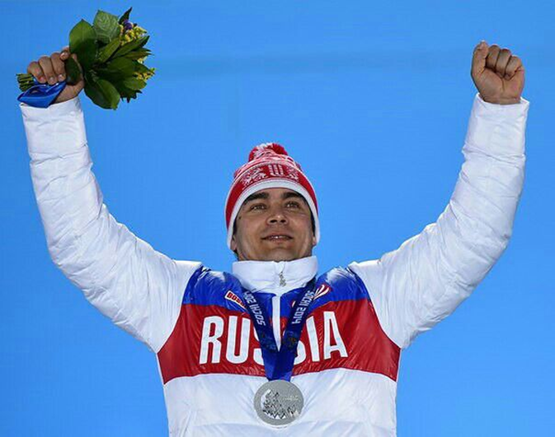  Санный спорт - серебро
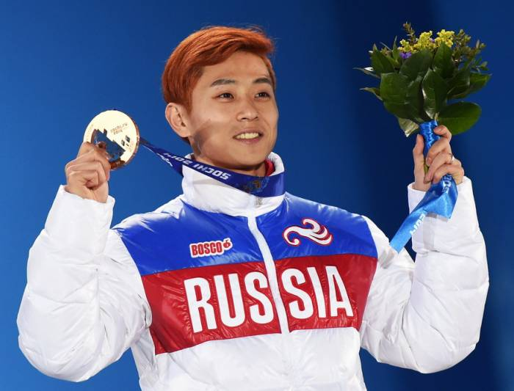  Виктор Ан  Шорт-трек (1500м) - бронза | 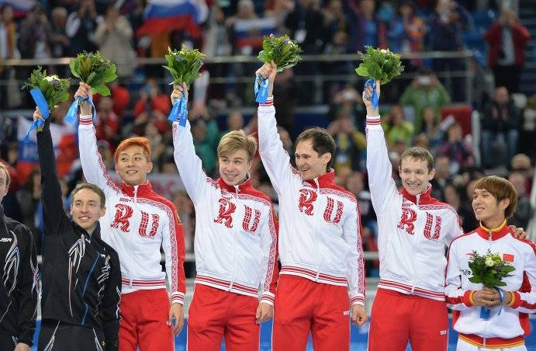  Виктор Ан, Семен Елистратов,  Владимир Григорьев, Руслан Захаров,  Шорт-трек (эстафета) - золото | 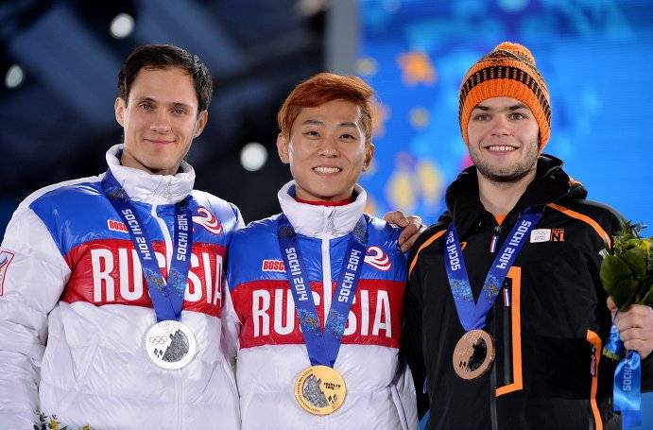  Владимир Григорьев (1000м) –серебро  Виктор Ан (1000м, 500м) – золото

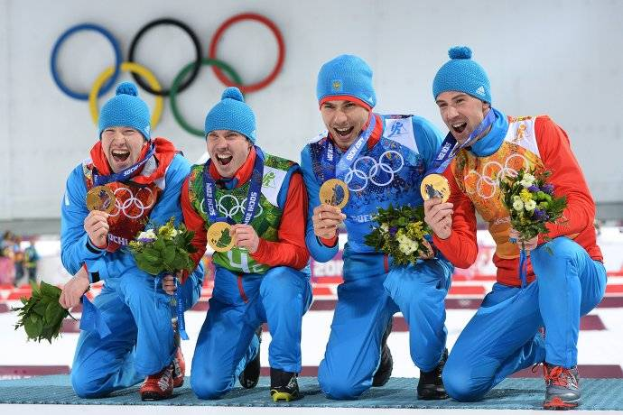  Алексей Волков, Евгений Устюгов, Антон Шипулин, Дмитрий Малышко  Биатлон (эстафета 4 х7.5 км) - серебро | 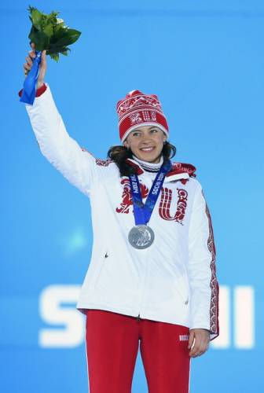  Ольга Вилухина  Биатлон (спринт) - серебро | 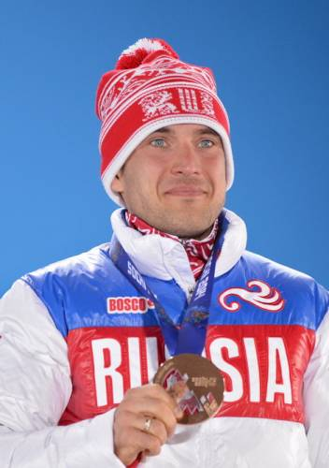  Евгений Гараничев  Биатлон (инд. гонка) - бронза
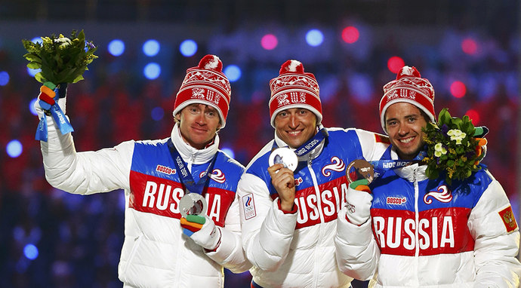  Максим Вылегжанинов – серебро  Александр Легков – золото  Илья Черноусов - бронза  Лыжные гонки (50 км) | 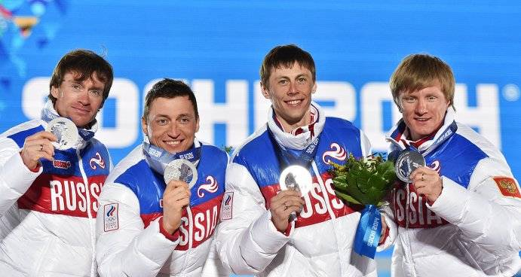  Максим Вылегжанинов, Александр Легков, Александр Бессмертных, Дмитрий Япаров  Лыжные гонки (эстафета 4 х10 км) - серебро | 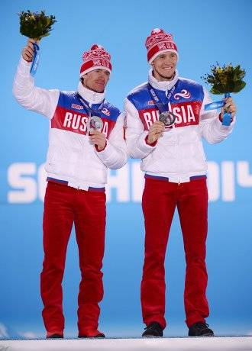  Максим Вылегжанинов,  Никита Крюков  Лыжные гонки (командный спринт) - серебро
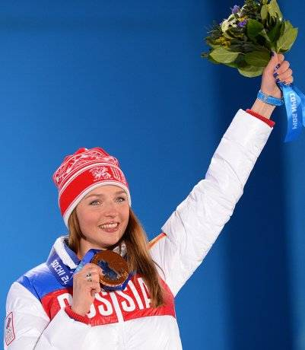  Алена Заварзина  Сноуборд (пар. слалом-гигант)- бронза | 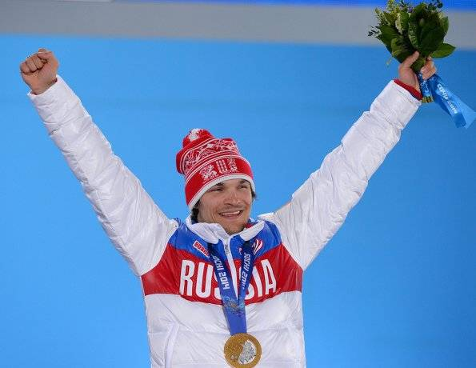  Вик Уайлд  Сноуборд (пар. слалом-гигант) - золото (паралельный слалом) - золото | Александр Третьяков  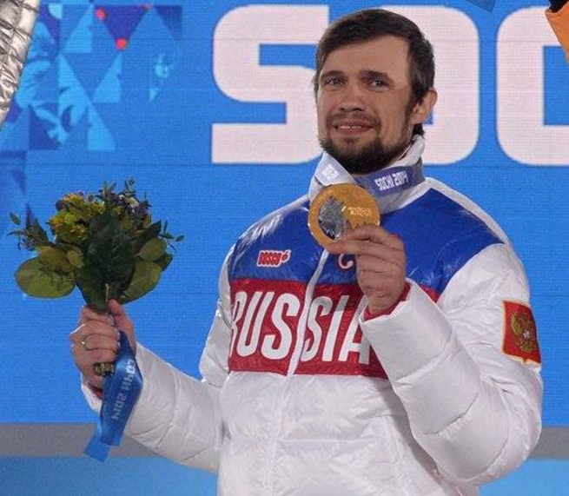  Скелетон - золото
-  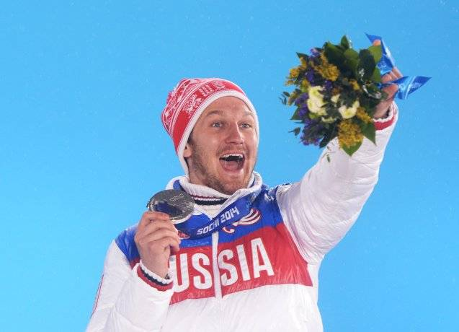  Николай Олюнин  Сноуборд (кросс) - серебро  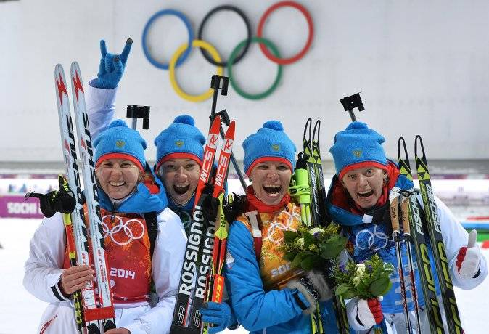  Яна Романова, Ольга Зайцева,  Екатерина Шумилова, Ольга Вилухина  Биатлон (эстафета 4 х7.5 км) - серебро | 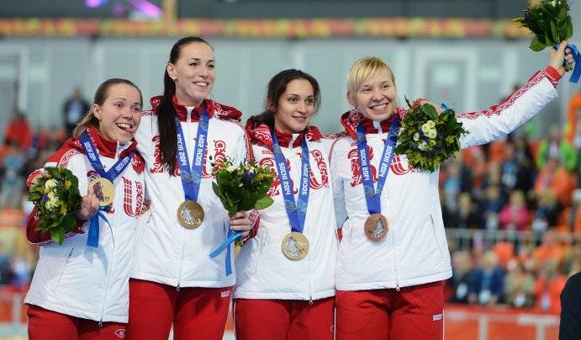  Ольга Граф, Екатерина Лобышева,,  Екатерина Шихова, Юлия Скокова  Скоростной бег на коньках  (гонка преследования) - бронза  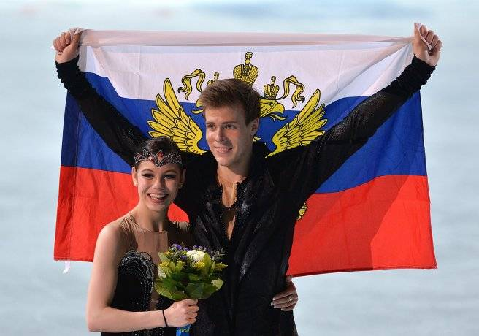  Елена Ильиных  Никита Кацалапов  Фигурное катание (танцы) - бронза | 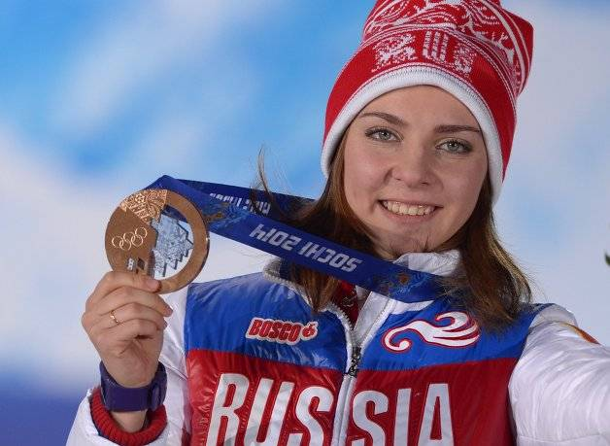  Елена Никитина  Скелетон - бронза  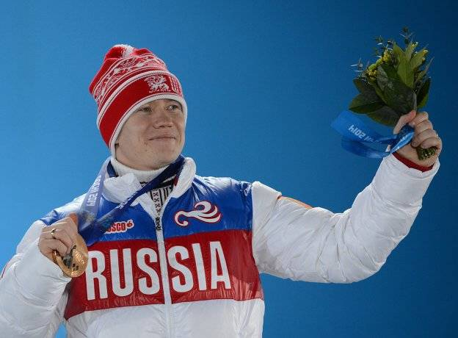  Александр Смышляев  Фристайл (могул) - бронза
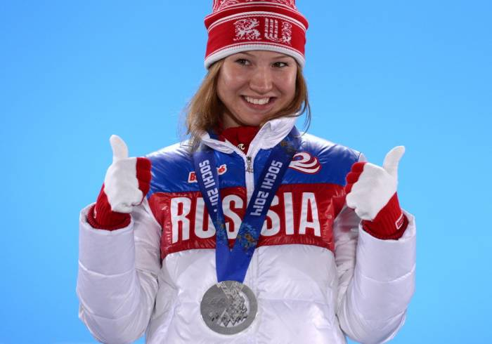  Ольга Фаткулина  Скоростной бег на коньках (500 м) - серебро | Раз, два, три,  четыре, пять  – вам Россию    не догнать !!! | 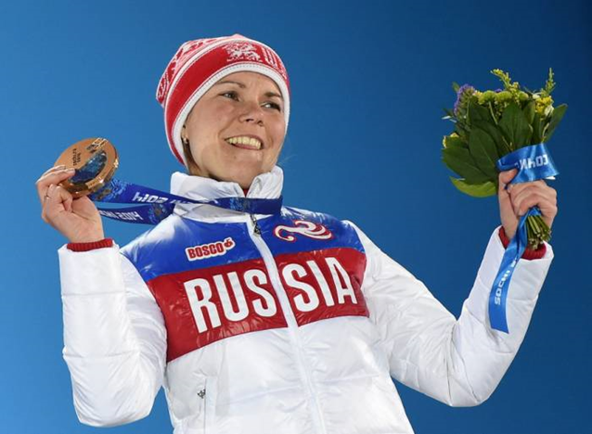  Ольга Граф  Скоростной бег на коньках (3000 м) - бронза

